CÔNG TÁC, DẠY HỌC LINH HOẠT TRONG TÌNH HÌNH DỊCH COVID 19

Trước tình hình dịch diễn biến phức tạp sau kỳ nghỉ tết. Nhà trường triển khai công tác dạy, học và phòng dịch. Các khối lớp được chia ca ra, vào lớp theo khung giờ để đảm bảo khoảng cách cũng như tiếp xúc giữa học sinh.

Giáo viên tới trường là vào lớp, giờ ra chơi cũng cho học sinh chơi tại lớp, tan lớp là ra về. Giao ban, hội ý nhanh đều được thưc hiện hình thức trực tuyến. Những nội dung cần triển khai, thực hiện đều được gửi thông tin lên nhóm Zalo trang tin nhà trường.

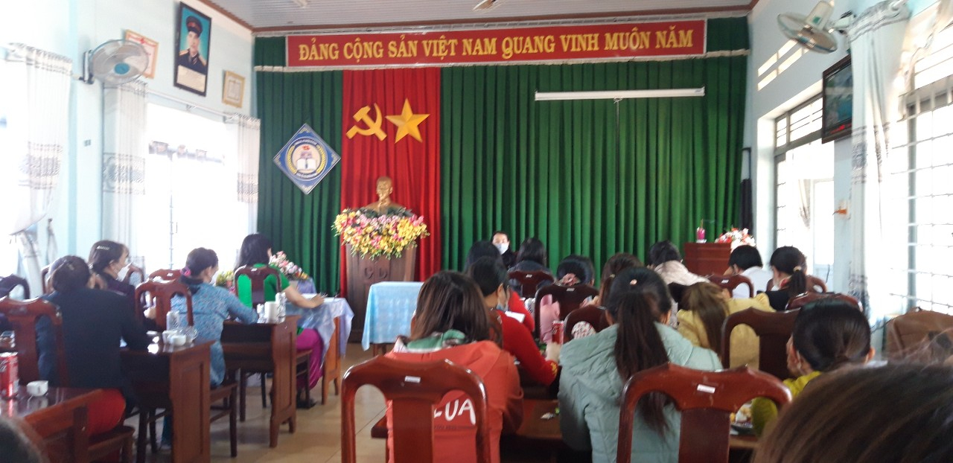

Hình 1: Giao ban triển khai công tác dạy, học

Luôn duy trì đội xung kích để đón học sinh trước cổng trường. Đầu giờ buổi sáng cũng như buổi chiều đội xung kích phòng chống dịch covid 19 của nhà trường luôn có mặt rất sớm để túc trực hướng dẫn học sinh rửa tay sát khuẩn trước khi vào trường. Ngoài việc có 1 cái máy xịt dung dịch sát khuẩn tự động các cô vẫn phải đứng bên cánh cổng phụ thêm xịt thủ công.

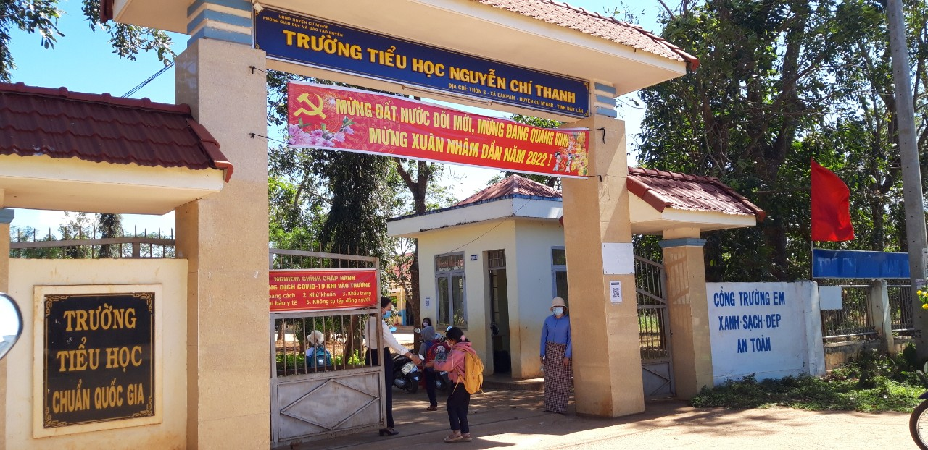

Hình 2: Đội xung kích trực trước cổng hướng dẫn học sinh xịt sát khuẩn.